Кәсіпкерлік қызметті қолдау саласындағы мемлекеттік көрсетілетін
қызметтер регламенттерін бекіту туралы
Күшін жойған
Батыс Қазақстан облысы әкімдігінің 2014 жылғы 22 шілдедегі № 192 қаулысы. Батыс Қазақстан облысы Әділет департаментінде 2014 жылғы 21 тамызда № 3618 болып тіркелді. Күші жойылды - Батыс Қазақстан облысы әкімдігінің 2015 жылғы 28 шілдедегі № 193 қаулысымен
Ескерту. Күші жойылды - Батыс Қазақстан облысы әкімдігінің 28.07.2015 № 193 қаулысымен (алғашқы ресми жарияланған күнінен кейін күнтізбелік он күн өткен соң қолданысқа енгізіледі).
"Қазақстан Республикасындағы жергілікті мемлекеттік басқару және өзін-өзі басқару туралы" 2001 жылғы 23 қаңтардағы, "Мемлекеттік көрсетілетін қызметтер туралы" 2013 жылғы 15 сәуірдегі Қазақстан Республикасының Заңдарын басшылыққа ала отырып Батыс Қазақстан облысының әкімдігі ҚАУЛЫ ЕТЕДІ:
1. Қоса беріліп отырған кәсіпкерлік қызметті қолдау саласындағы мемлекеттік көрсетілетін қызметтер регламенттері бекітілсін:
1) "Бизнестің жол картасы - 2020 бағдарламасы" шеңберінде кепілдіктер беру";
2) "Бизнестің жол картасы - 2020 бағдарламасы" шеңберінде гранттар беру";
3) "Бизнестің жол картасы - 2020 бағдарламасы" шеңберінде өндірістік (индустриялық) инфрақұрылымды дамыту бойынша қолдау көрсету";
4) "Бизнестің жол картасы - 2020 бағдарламасы" шеңберінде сыйақы мөлшерлемесін субсидиялауды беру";
5) "Моноқалаларды дамытудың 2012 - 2020 жылдарға арналған бағдарламасы" шеңберінде гранттар беру";
6) "Моноқалаларды дамытудың 2012 - 2020 жылдарға арналған бағдарламасы" шеңберінде өндірістік (индустриялық) инфрақұрылымды дамыту бойынша қолдау көрсету";
7) "Моноқалаларды дамытудың 2012 - 2020 жылдарға арналған бағдарламасы" шеңберінде сыйақы мөлшерлемесін субсидиялауды беру".
2. Осы қаулының орындалуын бақылау Батыс Қазақстан облысы әкімінің орынбасары М. Ш. Кәрімовке жүктелсін.
3. Осы қаулы алғашқы ресми жарияланған күнінен кейін күнтізбелік он күн өткен соң қолданысқа енгізіледі.
Облыс әкімінің
міндетін атқарушы С. Шапкенов
Батыс Қазақстан облысы әкімдігінің
2014 жылғы 22 шілдедегі № 192
қаулысымен бекітілген
"Бизнестің жол картасы-2020 бағдарламасы"
шеңберінде кепілдіктер беру"
мемлекеттік көрсетілетін қызмет
регламенті
1. Жалпы ережелер
1. "Бизнестің жол картасы-2020 бағдарламасы" шеңберінде кепілдіктер беру" мемлекеттік көрсетілетін қызмет (бұдан әрі – мемлекеттік көрсетілетін қызмет).
Мемлекеттік көрсетілетін қызмет Батыс Қазақстан облысы, Орал қаласы, Х. Чурин көшесі, 116 үй мекенжайы бойынша орналасқан "Батыс Қазақстан облысының кәсіпкерлік және индустриалдық-инновациялық даму басқармасы" мемлекеттік мекемесі (бұдан әрі – көрсетілетін қызметті беруші) Қазақстан Республикасы Үкіметінің 2014 жылғы 4 мамырдағы № 434 "Кәсіпкерлік қызметті қолдау саласындағы мемлекеттік көрсетілетін қызметтер стандарттарын бекіту туралы" қаулысымен бекітілген "Бизнестің жол картасы-2020 бағдарламасы" шеңберінде кепілдіктер беру" мемлекеттiк көрсетілетін қызмет стандарты (бұдан әрі – стандарт) негізінде көрсетіледі.
2. Көрсетілетін мемлекеттік қызметтің нысаны: қағаз түрінде.
3. Көрсетілетін мемлекеттік қызметтің нәтижесі - Аймақтық үйлестіру кеңесі отырысының хаттамасынан үзінді көшірме (бұдан әрі – АҮК отырысы хаттамасынан үзінді көшірме) немесе бас тарту туралы дәлелді жауап.
4. Мемлекеттік қызмет көрсету нәтижесін беру нысаны: қағаз түрінде.
5. Мемлекеттік қызмет жеке және заңды тұлғаларға (бұдан әрі – көрсетілетін қызметті алушы) тегін көрсетіледі.
2. Мемлекеттік қызмет көрсету процесінде
көрсетілетін қызметті берушінің құрылымдық
бөлімшелерінің (қызметкерлерінің)
іс-қимыл тәртібін сипаттау
6. Мемлекеттік қызмет көрсету бойынша рәсімді (іс-қимылды) бастауға көрсетілетін қызметті алушының өтініші негіздеме болып табылады.
7. Мемлекеттік қызмет көрсету процесінің құрамына кіретін әрбір рәсімнің (іс-қимылдың) мазмұны, оны орындаудың ұзақтығы:
1) көрсетілетін қызметті берушінің кеңсе қызметкері көрсетілетін қызметті алушыдан стандарттың 9-тармағында көрсетілген құжаттарды (бұдан әрі – құжаттар) қабылдайды және оларды көрсетілетін қызметті берушінің басшысына жолдайды (20 минут ішінде);
2) көрсетілетін қызметті берушінің басшысы құжаттармен танысқаннан кейін көрсетілетін қызмет берушінің жауапты орындаушысын анықтайды (2 күнтізбелік күн ішінде);
3) көрсетілетін қызметті берушінің жауапты орындаушысы құжаттарды тексеріп, АҮК қарастыру үшін құжаттарды немесе бас тарту туралы дәлелді жауапты дайындайды, көрсетілетін қызметті берушінің басшысына қол қоюға жолдайды (5 күнтізбелік күн ішінде);
4) АҮК кепілдіктер беру мүмкіндігінің болу немесе болмауы туралы шешім қабылдайды, ол хаттамамен ресімделеді (АҮК отырысы өткен күннен бастап 2 күнтізбелік күн ішінде);
5) көрсетілетін қызметті берушінің жауапты орындаушысы АҮК отырысының хаттамасына оның мүшелерінің қолдарын қойғызады және отырысы хаттамасынан үзінді көшірме дайындайды (6 күнтізбелік күн ішінде) АҮК;
6) көрсетілетін қызметті берушінің кеңсе қызметкері көрсетілетін қызметті алушыға хаттаманың үзінді көшірмесін береді (20 минут ішінде);
8. Келесі рәсімді (іс-қимылды) орындауды бастау үшін негіздеме болатын мемлекеттік қызмет көрсету бойынша рәсімдердің (іс-қимылдың) нәтижесі:
1) көрсетілетін қызметті берушінің кеңсе қызметкерінің көрсетілетін қызметті алушыдан құжаттарды қабылдауы және оларды көрсетілетін қызметті берушінің басшысына жолдауы;
2) көрсетілетін қызметті беруші басшысының құжаттармен танысуы және көрсетілетін қызметті берушінің жауапты орындаушысын анықтауы;
3) көрсетілетін қызметті берушінің жауапты орындаушысының құжаттарды тексеруі, АҮК отырысында қарау үшін материалдарды немесе бас тарту туралы дәлелді жауапты дайындауы, көрсетілетін қызметті берушінің басшысына қол қоюға жолдауы;
4) АҮК кепілдіктер беру мүмкіндігінің болу немесе болмауы туралы шешім қабылдауы, ол хаттамамен ресімделеді;
5) АҮК мүшелерінің хаттамаға қол қоюы, көрсетілетін қызметті берушінің жауапты орындаушысының АҮК отырысы хаттамасынан үзінді көшірме дайындауы;
6) көрсетілетін қызметті берушінің кеңсе қызметкерінің көрсетілетін қызметті алушыға АҮК отырысы хаттамасынан үзінді көшірмені беруі.
3. Мемлекеттік қызмет көрсету процесінде
көрсетілетін қызметті берушінің құрылымдылық
бөлімшелерінің (қызметкерлерінің)
өзара іс-қимыл тәртібін сипаттау
9. Мемлекеттік қызмет көрсету процесіне қатысатын құрылымдық бөлімшелердің (қызметкерлерінің) тізбесі:
1) көрсетілетін қызметті берушінің кеңсе қызметкері;
2) көрсетілетін қызметті берушінің басшысы;
3) көрсетілетін қызметті берушінің жауапты орындаушысы;
4) АҮК.
10. Әрбір рәсімнің (іс-қимылдың) ұзақтығын көрсете отырып, құрылымдық бөлімшелер (қызметкерлер) арасындағы рәсімдердің (іс-қимылдардың) реттілігін сипаттау "Бизнестің жол картасы-2020 бағдарламасы" шеңберінде кепілдіктер беру" мемлекеттік көрсетілетін қызмет регламентінің (бұдан әрі – регламент) 1-қосымшасына сәйкес блок-схемамен сүйемелденеді.
11. Мемлекеттік қызмет көрсету процесінде рәсімдердің (іс-қимылдардың) реттілігін, көрсетілетін қызметті берушінің құрылымдық бөлімшелерінің (қызметкерлерінің) өзара іс-қимылдарының толық сипаттамасы осы регламенттің 2-қосымшасына сәйкес мемлекеттік қызмет көрсетудің бизнес-процестерінің анықтамалығында көрсетіледі.
12. Мемлекеттік қызметті көрсету мәселелері бойынша көрсетілетін қызметті берушінің және (немесе) оның лауазымды адамдарының шешімдеріне, әрекетіне (әрекетсіздігіне) шағымдану стандарттың 3 бөліміне сәйкес жүзеге асырылады.
"
Бизнестің жол картасы-2020
бағдарламасы" шеңберінде
кепілдіктер беру"
мемлекеттік көрсетілетін
қызмет регламентіне
1-қосымша
Әрбір рәсімнің (іс-қимылдың) ұзақтығын
көрсете отырып, әрбір іс-қимылдың
(рәсімнің) өтуінің реттілігін сипаттау
блок-схемасы
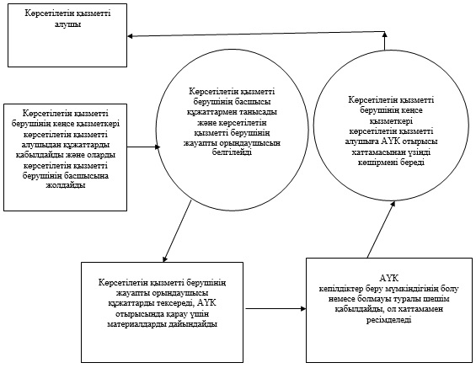
"
Бизнестің жол картасы-2020
бағдарламасы" шеңберінде
кепілдіктер беру"
мемлекеттік көрсетілетін
қызмет регламентіне
2-қосымша
"Бизнестің жол картасы-2020 бағдарламасы"
шеңберінде кепілдіктер беру"
мемлекеттік қызмет көрсетудің
бизнес-процестерінің
анықтамалығы
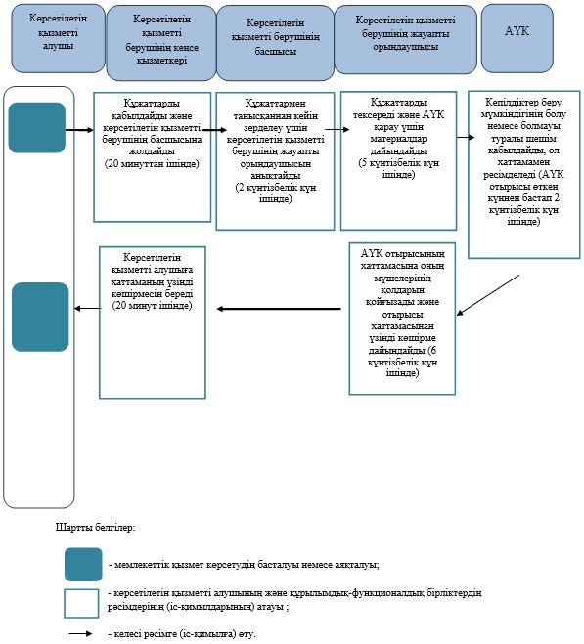
Батыс Қазақстан облысы әкімдігінің
2014 жылғы 22 шілдедегі № 192
қаулысымен бекітілген
"Бизнестің жол картасы-2020 бағдарламасы"
шеңберінде гранттар беру"
мемлекеттік көрсетілетін қызмет
регламенті
1. Жалпы ережелер
1. "Бизнестің жол картасы-2020 бағдарламасы" шеңберінде гранттар беру" мемлекеттік көрсетілетін қызмет (бұдан әрі – мемлекеттік көрсетілетін қызмет).
Мемлекеттік көрсетілетін қызмет Батыс Қазақстан облысы, Орал қаласы, Х. Чурин көшесі, 116 үй мекенжайы бойынша орналасқан "Батыс Қазақстан облысының кәсіпкерлік және индустриалдық-инновациялық даму басқармасы" мемлекеттік мекемесі (бұдан әрі – көрсетілетін қызметті беруші) Қазақстан Республикасы Үкіметінің 2014 жылғы 4 мамырдағы № 434 "Кәсіпкерлік қызметті қолдау саласындағы мемлекеттік көрсетілетін қызметтер стандарттарын бекіту туралы" қаулысымен бекітілген "Бизнестің жол картасы-2020 бағдарламасы" шеңберінде гранттар беру" мемлекеттiк көрсетілетін қызмет стандарты (бұдан әрі – стандарт) негізінде көрсетіледі.
2. Көрсетілетін мемлекеттік қызметтің нысаны: қағаз түрінде.
3. Көрсетілетін мемлекеттік қызметтің нәтижесі - Аймақтық үйлестіру кеңесі отырысының хаттамасынан үзінді көшірме (бұдан әрі – АҮК отырысы хаттамасынан үзінді көшірме) немесе бас тарту туралы дәлелді жауап.
4. Мемлекеттік қызмет көрсету нәтижесін беру нысаны: қағаз түрінде.
5. Мемлекеттік қызмет жеке және заңды тұлғаларға (бұдан әрі – көрсетілетін қызметті алушы) тегін көрсетіледі.
2. Мемлекеттік қызмет көрсету процесінде
көрсетілетін қызметті берушінің құрылымдық
бөлімшелерінің (қызметкерлерінің)
іс-қимыл тәртібін сипаттау
6. Мемлекеттік қызмет көрсету бойынша рәсімді (іс-қимылды) бастауға көрсетілетін қызметті алушының өтініші негіздеме болып табылады.
7. Мемлекеттік қызмет көрсету процесінің құрамына кіретін әрбір рәсімнің (іс-қимылдың) мазмұны, оны орындаудың ұзақтығы:
1) көрсетілетін қызметті берушінің кеңсе қызметкері көрсетілетін қызметті алушыдан стандарттың 9-тармағында көрсетілген құжаттарды (бұдан әрі – құжаттар) қабылдайды және оларды көрсетілетін қызметті берушінің басшысына жолдайды (20 минут ішінде);
2) көрсетілетін қызметті берушінің басшысы құжаттармен танысқаннан кейін көрсетілетін қызмет берушінің жауапты орындаушысын анықтайды (2 күнтізбелік күн ішінде);
3) көрсетілетін қызметті берушінің жауапты орындаушысы құжаттарды тексеріп, АҮК қарастыру үшін құжаттарды немесе тарту туралы дәлелді жауапты дайындайды, көрсетілетін қызметті берушінің басшысына қол қоюға жолдайды (5 күнтізбелік күн ішінде);
4) АҮК гранттар беру мүмкіндігінің болу немесе болмауы туралы шешім қабылдайды, ол хаттамамен ресімделеді (АҮК отырысы өткен күннен бастап 2 күнтізбелік күн ішінде);
5) көрсетілетін қызметті берушінің жауапты орындаушысы АҮК отырысының хаттамасына оның мүшелерінің қолдарын қойғызады және отырысы хаттамасынан үзінді көшірме дайындайды (6 күнтізбелік күн ішінде) АҮК;
6) көрсетілетін қызметті берушінің кеңсе қызметкері көрсетілетін қызметті алушыға хаттаманың үзінді көшірмесін береді (20 минут ішінде);
8. Келесі рәсімді (іс-қимылды) орындауды бастау үшін негіздеме болатын мемлекеттік қызмет көрсету бойынша рәсімдердің (іс-қимылдың) нәтижесі:
1) көрсетілетін қызметті берушінің кеңсе қызметкерінің көрсетілетін қызметті алушыдан құжаттарды қабылдауы және оларды көрсетілетін қызметті берушінің басшысына жолдауы;
2) көрсетілетін қызметті беруші басшысының құжаттармен танысуы және көрсетілетін қызметті берушінің жауапты орындаушысын анықтауы;
3) көрсетілетін қызметті берушінің жауапты орындаушысының құжаттарды тексеруі, АҮК отырысында қарау үшін материалдарды немесе бас тарту туралы дәлелді жауапты дайындауы, көрсетілетін қызметті берушінің басшысына қол қоюға жолдауы;
4) АҮК гранттар беру мүмкіндігінің болу немесе болмауы туралы шешім қабылдауы, ол хаттамамен ресімделеді;
5) АҮК мүшелерінің хаттамаға қол қоюы, көрсетілетін қызметті берушінің жауапты орындаушысының АҮК отырысы хаттамасынан үзінді көшірме дайындауы;
6) көрсетілетін қызметті берушінің кеңсе қызметкерінің көрсетілетін қызметті алушыға АҮК отырысы хаттамасынан үзінді көшірмені беруі.
3. Мемлекеттік қызмет көрсету процесінде
көрсетілетін қызметті берушінің құрылымдылық
бөлімшелерінің (қызметкерлерінің)
өзара іс-қимыл тәртібін сипаттау
9. Мемлекеттік қызмет көрсету процесіне қатысатын құрылымдық бөлімшелердің (қызметкерлерінің) тізбесі:
1) көрсетілетін қызметті берушінің кеңсе қызметкері;
2) көрсетілетін қызметті берушінің басшысы;
3) көрсетілетін қызметті берушінің жауапты орындаушысы;
4) АҮК.
10. Әрбір рәсімнің (іс-қимылдың) ұзақтығын көрсете отырып, құрылымдық бөлімшелер (қызметкерлер) арасындағы рәсімдердің (іс-қимылдардың) реттілігін сипаттау "Бизнестің жол картасы-2020 бағдарламасы" шеңберінде гранттар беру" мемлекеттік көрсетілетін қызмет регламентінің (бұдан әрі – регламент) 1-қосымшасына сәйкес блок-схемамен сүйемелденеді.
11. Мемлекеттік қызмет көрсету процесінде рәсімдердің (іс-қимылдардың) реттілігін, көрсетілетін қызметті берушінің құрылымдық бөлімшелерінің (қызметкерлерінің) өзара іс-қимылдарының толық сипаттамасы осы регламенттің 2-қосымшасына сәйкес мемлекеттік қызмет көрсетудің бизнес-процестерінің анықтамалығында көрсетіледі.
12. Мемлекеттік қызметті көрсету мәселелері бойынша көрсетілетін қызметті берушінің және (немесе) оның лауазымды адамдарының шешімдеріне, әрекетіне (әрекетсіздігіне) шағымдану стандарттың 3 бөліміне сәйкес жүзеге асырылады.
"
Бизнестің жол картасы-2020
бағдарламасы" шеңберінде гранттар
беру" мемлекеттік көрсетілетін
қызмет регламентіне
1-қосымша
Әрбір рәсімнің (іс-қимылдың) ұзақтығын
көрсете отырып, әрбір іс-қимылдың
(рәсімнің) өтуінің реттілігін сипаттау
блок-схемасы
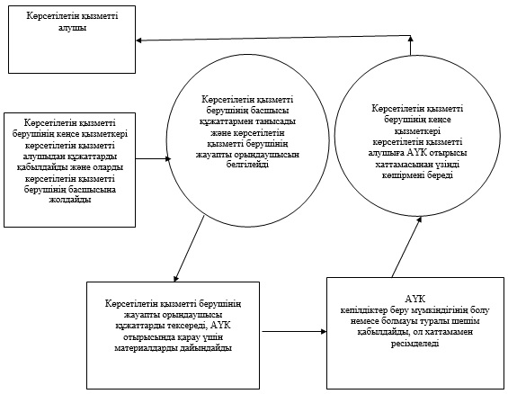
"
Бизнестің жол картасы-2020
бағдарламасы" шеңберінде гранттар
беру" мемлекеттік көрсетілетін
қызмет регламентіне
2-қосымша
"Бизнестің жол картасы-2020 бағдарламасы"
шеңберінде гранттар беру" мемлекеттік қызмет
көрсетудің бизнес-процестерінің
анықтамалығы
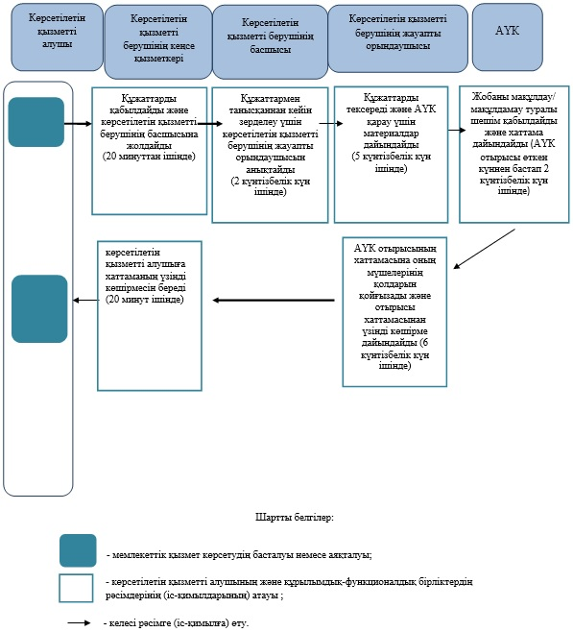
Батыс Қазақстан облысы әкімдігінің
2014 жылғы 22 шілдедегі № 192
қаулысымен бекітілген
"Бизнестің жол картасы-2020 бағдарламасы"
шеңберінде өндірістік (индустриялық)
инфрақұрылымды дамыту бойынша қолдау көрсету"
мемлекеттік көрсетілетін қызмет
регламенті
1. Жалпы ережелер
1. "Бизнестің жол картасы-2020 бағдарламасы" шеңберінде өндірістік (индустриялық) инфрақұрылымды дамыту бойынша қолдау көрсету" мемлекеттік көрсетілетін қызмет (бұдан әрі – мемлекеттік көрсетілетін қызмет).
Мемлекеттік көрсетілетін қызмет Батыс Қазақстан облысы, Орал қаласы, Х. Чурин көшесі, 116 үй мекенжайы бойынша орналасқан "Батыс Қазақстан облысының кәсіпкерлік және индустриалдық-инновациялық даму басқармасы" мемлекеттік мекемесі (бұдан әрі – көрсетілетін қызметті беруші) Қазақстан Республикасы Үкіметінің 2014 жылғы 4 мамырдағы № 434 "Кәсіпкерлік қызметті қолдау саласындағы мемлекеттік көрсетілетін қызметтер стандарттарын бекіту туралы" қаулысымен бекітілген "Бизнестің жол картасы-2020 бағдарламасы" шеңберінде өндірістік (индустриялық) инфрақұрылымды дамыту бойынша қолдау көрсету" мемлекеттiк көрсетілетін қызмет стандарты (бұдан әрі – стандарт) негізінде көрсетіледі.
2. Көрсетілетін мемлекеттік қызметтің нысаны: қағаз түрінде.
3. Көрсетілетін мемлекеттік қызметтің нәтижесі - Аймақтық үйлестіру кеңесі отырысының хаттамасынан үзінді көшірме (бұдан әрі – АҮК отырысы хаттамасынан үзінді көшірме) немесе бас тарту туралы дәлелді жауап.
4. Мемлекеттік қызмет көрсету нәтижесін беру нысаны: қағаз түрінде.
5. Мемлекеттік қызмет жеке және заңды тұлғаларға (бұдан әрі – көрсетілетін қызметті алушы) тегін көрсетіледі.
2. Мемлекеттік қызмет көрсету процесінде
көрсетілетін қызметті берушінің құрылымдық
бөлімшелерінің (қызметкерлерінің)
іс-қимыл тәртібін сипаттау
6. Мемлекеттік қызмет көрсету бойынша рәсімді (іс-қимылды) бастауға көрсетілетін қызметті алушының өтініші негіздеме болып табылады.
7. Мемлекеттік қызмет көрсету процесінің құрамына кіретін әрбір рәсімнің (іс-қимылдың) мазмұны, оны орындаудың ұзақтығы:
1) көрсетілетін қызметті берушінің кеңсе қызметкері көрсетілетін қызметті алушыдан стандарттың 9-тармағында көрсетілген құжаттарды (бұдан әрі – құжаттар)қабылдайды және оларды көрсетілетін қызметті берушінің басшысына жолдайды (20 минут ішінде);
2) көрсетілетін қызметті берушінің басшысы құжаттармен танысқаннан кейін көрсетілетін қызмет берушінің жауапты орындаушысын анықтайды (2 күнтізбелік күн ішінде);
3) көрсетілетін қызметті берушінің жауапты орындаушысы құжаттарды тексеріп, АҮК қарастыру үшін құжаттарды немесе мемлекеттік қызмет көрсетуден бас тарту туралы дәлелді жауапты (бұдан әрі – бас тарту туралы дәлелді жауап) дайындайды, көрсетілетін қызметті берушінің басшысына қол қоюға жолдайды (5 күнтізбелік күн ішінде);
4) АҮК өндірістік (индустриялық) инфрақұрылымды дамыту бойынша қолдау көрсету мүмкіндігінің болу немесе болмауы туралы шешім қабылдайды, ол хаттамамен ресімделеді (АҮК отырысы өткен күннен бастап 2 күнтізбелік күн ішінде);
5) көрсетілетін қызметті берушінің жауапты орындаушысы АҮК отырысының хаттамасына оның мүшелерінің қолдарын қойғызады және отырысы хаттамасынан үзінді көшірме дайындайды (6 күнтізбелік күн ішінде);
6) көрсетілетін қызметті берушінің кеңсе қызметкері көрсетілетін қызметті алушыға хаттаманың үзінді көшірмесін береді (20 минут ішінде);
8. Келесі рәсімді (іс-қимылды) орындауды бастау үшін негіздеме болатын мемлекеттік қызмет көрсету бойынша рәсімдердің (іс-қимылдың) нәтижесі:
1) көрсетілетін қызметті берушінің кеңсе қызметкерінің көрсетілетін қызметті алушыдан құжаттарды қабылдауы және оларды көрсетілетін қызметті берушінің басшысына жолдауы;
2) көрсетілетін қызметті беруші басшысының құжаттармен танысуы және көрсетілетін қызметті берушінің жауапты орындаушысын анықтауы;
3) көрсетілетін қызметті берушінің жауапты орындаушысының құжаттарды тексеруі, АҮК отырысында қарау үшін материалдарды немесе бас тарту туралы дәлелді жауапты дайындауы, көрсетілетін қызметті берушінің басшысына қол қоюға жолдауы;
4) АҮК кепілдіктер беру мүмкіндігінің болу немесе болмауы туралы шешім қабылдауы, ол хаттамамен ресімделеді;
5) АҮК мүшелерінің хаттамаға қол қоюы, көрсетілетін қызметті берушінің жауапты орындаушысының АҮК отырысы хаттамасынан үзінді көшірме дайындауы;
6) көрсетілетін қызметті берушінің кеңсе қызметкерінің көрсетілетін қызметті алушыға АҮК отырысы хаттамасынан үзінді көшірмені беруі.
3. Мемлекеттік қызмет көрсету процесінде
көрсетілетін қызметті берушінің құрылымдылық
бөлімшелерінің (қызметкерлерінің)
өзара іс-қимыл тәртібін сипаттау
9. Мемлекеттік қызмет көрсету процесіне қатысатын құрылымдық бөлімшелердің (қызметкерлерінің) тізбесі:
1) көрсетілетін қызметті берушінің кеңсе қызметкері;
2) көрсетілетін қызметті берушінің басшысы;
3) көрсетілетін қызметті берушінің жауапты орындаушысы;
4) АҮК.
10. Әрбір рәсімнің (іс-қимылдың) ұзақтығын көрсете отырып, құрылымдық бөлімшелер (қызметкерлер) арасындағы рәсімдердің (іс-қимылдардың) реттілігін сипаттау "Бизнестің жол картасы-2020 бағдарламасы" шеңберінде өндірістік (индустриялық) инфрақұрылымды дамыту бойынша қолдау көрсету" мемлекеттік көрсетілетін қызмет регламентінің (бұдан әрі – регламент) 1-қосымшасына сәйкес блок-схемамен сүйемелденеді.
11. Мемлекеттік қызмет көрсету процесінде рәсімдердің (іс-қимылдардың) реттілігін, көрсетілетін қызметті берушінің құрылымдық бөлімшелерінің (қызметкерлерінің) өзара іс-қимылдарының толық сипаттамасы осы регламенттің 2-қосымшасына сәйкес мемлекеттік қызмет көрсетудің бизнес-процестерінің анықтамалығында көрсетіледі.
12. Мемлекеттік қызметті көрсету мәселелері бойынша көрсетілетін қызметті берушінің және (немесе) оның лауазымды адамдарының шешімдеріне, әрекетіне (әрекетсіздігіне) шағымдану стандарттың 3 бөліміне сәйкес жүзеге асырылады.
"
Бизнестің жол картасы-2020
бағдарламасы" шеңберінде
өндірістік (индустриялық)
инфрақұрылымды дамыту бойынша
қолдау көрсету" мемлекеттік
көрсетілетін қызмет
регламентіне
1-қосымша
Әрбір рәсімнің (іс-қимылдың) ұзақтығын
көрсете отырып, әрбір іс-қимылдың
(рәсімнің) өтуінің реттілігін сипаттау
блок-схемасы
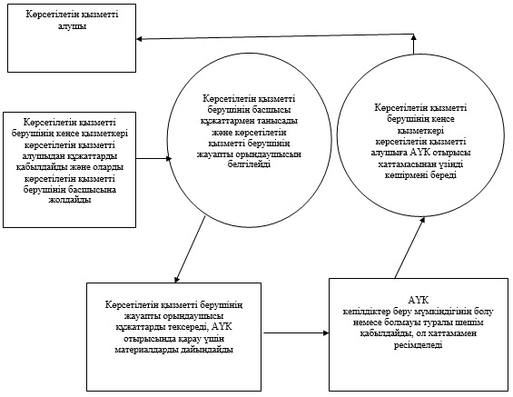
"
Бизнестің жол картасы-2020
бағдарламасы" шеңберінде
өндірістік (индустриялық)
инфрақұрылымды дамыту бойынша
қолдау көрсету" мемлекеттік
көрсетілетін қызмет
регламентіне
2-қосымша
"Бизнестің жол картасы-2020 бағдарламасы"
шеңберінде өндірістік (индустриялық)
инфрақұрылымды дамыту бойынша қолдау көрсету"
мемлекеттік қызмет көрсетудің
бизнес-процестерінің
анықтамалығы
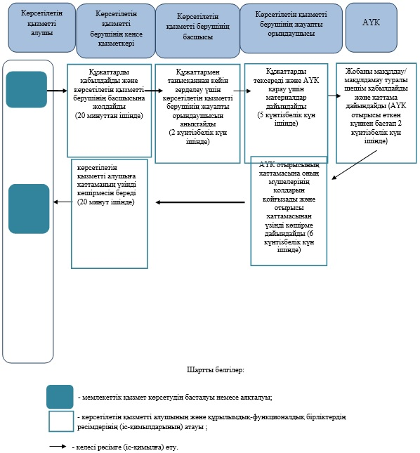
Батыс Қазақстан облысы әкімдігінің
2014 жылғы 22 шілдедегі № 192
қаулысымен бекітілген
"Бизнестің жол картасы-2020 бағдарламасы"
шеңберінде сыйақы мөлшерлемесін
субсидиялауды беру"
мемлекеттік көрсетілетін қызмет
регламенті
1. Жалпы ережелер
1. "Бизнестің жол картасы-2020 бағдарламасы" шеңберінде сыйақы мөлшерлемесін субсидиялауды беру" мемлекеттік көрсетілетін қызмет (бұдан әрі – мемлекеттік көрсетілетін қызмет).
Мемлекеттік көрсетілетін қызмет Батыс Қазақстан облысы, Орал қаласы, Х. Чурин көшесі, 116 үй мекенжайы бойынша орналасқан "Батыс Қазақстан облысының кәсіпкерлік және индустриалдық-инновациялық даму басқармасы" мемлекеттік мекемесі (бұдан әрі – көрсетілетін қызметті беруші) Қазақстан Республикасы Үкіметінің 2014 жылғы 4 мамырдағы № 434 "Кәсіпкерлік қызметті қолдау саласындағы мемлекеттік көрсетілетін қызметтер стандарттарын бекіту туралы" қаулысымен бекітілген "Бизнестің жол картасы-2020 бағдарламасы" шеңберінде сыйақы мөлшерлемесін субсидияларды беру" мемлекеттiк көрсетілетін қызмет стандарты (бұдан әрі – стандарт) негізінде көрсетіледі.
2. Көрсетілетін мемлекеттік қызметтің нысаны: қағаз түрінде.
3. Көрсетілетін мемлекеттік қызметтің нәтижесі - Аймақтық үйлестіру кеңесі отырысының хаттамасынан үзінді көшірме (бұдан әрі – АҮК отырысы хаттамасынан үзінді көшірме) немесе бас тарту туралы дәлелді жауап.
4. Мемлекеттік қызмет көрсету нәтижесін беру нысаны: қағаз түрінде.
5. Мемлекеттік қызмет жеке және заңды тұлғаларға (бұдан әрі – көрсетілетін қызметті алушы) тегін көрсетіледі.
2. Мемлекеттік қызмет көрсету процесінде
көрсетілетін қызметті берушінің құрылымдық
бөлімшелерінің (қызметкерлерінің)
іс-қимыл тәртібін сипаттау
6. Мемлекеттік қызмет көрсету бойынша рәсімді (іс-қимылды) бастауға көрсетілетін қызметті алушының өтініші негіздеме болып табылады.
7. Мемлекеттік қызмет көрсету процесінің құрамына кіретін әрбір рәсімнің (іс-қимылдың) мазмұны, оны орындаудың ұзақтығы:
1) көрсетілетін қызметті берушінің кеңсе қызметкері көрсетілетін қызметті алушыдан стандарттың 9-тармағында көрсетілген құжаттарды (бұдан әрі – құжаттар) қабылдайды және оларды көрсетілетін қызметті берушінің басшысына жолдайды (20 минут ішінде);
2) көрсетілетін қызметті берушінің басшысы құжаттармен танысқаннан кейін көрсетілетін қызмет берушінің жауапты орындаушысын анықтайды (2 күнтізбелік күн ішінде);
3) көрсетілетін қызметті берушінің жауапты орындаушысы құжаттарды тексеріп, АҮК қарастыру үшін құжаттарды немесе бас тарту туралы дәлелді жауапты дайындайды, көрсетілетін қызметті берушінің басшысына қол қоюға жолдайды (5 күнтізбелік күн ішінде);
4) АҮК сыйақы мөлшерлемесін субсидиялауды беру мүмкіндігінің болу немесе болмауы туралы шешім қабылдайды, ол хаттамамен ресімделеді (АҮК отырысы өткен күннен бастап 2 күнтізбелік күн ішінде);
5) көрсетілетін қызметті берушінің жауапты орындаушысы АҮК отырысының хаттамасына оның мүшелерінің қолдарын қойғызады және отырысы хаттамасынан үзінді көшірме дайындайды (6 күнтізбелік күн ішінде);
6) көрсетілетін қызметті берушінің кеңсе қызметкері көрсетілетін қызметті алушыға хаттаманың үзінді көшірмесін береді (20 минут ішінде);
8. Келесі рәсімді (іс-қимылды) орындауды бастау үшін негіздеме болатын мемлекеттік қызмет көрсету бойынша рәсімдердің (іс-қимылдың) нәтижесі:
1) көрсетілетін қызметті берушінің кеңсе қызметкерінің көрсетілетін қызметті алушыдан құжаттарды қабылдауы және оларды көрсетілетін қызметті берушінің басшысына жолдауы;
2) көрсетілетін қызметті беруші басшысының құжаттармен танысуы және көрсетілетін қызметті берушінің жауапты орындаушысын анықтауы;
3) көрсетілетін қызметті берушінің жауапты орындаушысының құжаттарды тексеруі, АҮК отырысында қарау үшін материалдарды немесе бас тарту туралы дәлелді жауапты дайындауы, көрсетілетін қызметті берушінің басшысына қол қоюға жолдауы;
4) АҮК сыйақы мөлшерлемесін субсидиялауды беру мүмкіндігінің болу немесе болмауы туралы шешім қабылдауы, ол хаттамамен ресімделеді;
5) АҮК мүшелерінің хаттамаға қол қоюы, көрсетілетін қызметті берушінің жауапты орындаушысының АҮК отырысы хаттамасынан үзінді көшірме дайындауы;
6) көрсетілетін қызметті берушінің кеңсе қызметкерінің көрсетілетін қызметті алушыға АҮК отырысы хаттамасынан үзінді көшірмені беруі.
3. Мемлекеттік қызмет көрсету процесінде
көрсетілетін қызметті берушінің құрылымдылық
бөлімшелерінің (қызметкерлерінің)
өзара іс-қимыл тәртібін сипаттау
9. Мемлекеттік қызмет көрсету процесіне қатысатын құрылымдық бөлімшелердің (қызметкерлерінің) тізбесі:
1) көрсетілетін қызметті берушінің кеңсе қызметкері;
2) көрсетілетін қызметті берушінің басшысы;
3) көрсетілетін қызметті берушінің жауапты орындаушысы;
4) АҮК.
10. Әрбір рәсімнің (іс-қимылдың) ұзақтығын көрсете отырып, құрылымдық бөлімшелер (қызметкерлер) арасындағы рәсімдердің (іс-қимылдардың) реттілігін сипаттау "Бизнестің жол картасы-2020 бағдарламасы" шеңберінде сыйақы мөлшерлемесін субсидиялауды беру" мемлекеттік көрсетілетін қызмет регламентінің (бұдан әрі – регламент) 1-қосымшасына сәйкес блок-схемамен сүйемелденеді.
11. Мемлекеттік қызмет көрсету процесінде рәсімдердің (іс-қимылдардың) реттілігін, көрсетілетін қызметті берушінің құрылымдық бөлімшелерінің (қызметкерлерінің) өзара іс-қимылдарының толық сипаттамасы осы регламенттің 2-қосымшасына сәйкес мемлекеттік қызмет көрсетудің бизнес-процестерінің анықтамалығында көрсетіледі.
12. Мемлекеттік қызметті көрсету мәселелері бойынша көрсетілетін қызметті берушінің және (немесе) оның лауазымды адамдарының шешімдеріне, әрекетіне (әрекетсіздігіне) шағымдану стандарттың 3 бөліміне сәйкес жүзеге асырылады.
"
Бизнестің жол картасы-2020
бағдарламасы" шеңберінде сыйақы
мөлшерлемесін субсидиялауды беру"
мемлекеттік көрсетілетін
қызмет регламентіне
1-қосымша
Әрбір рәсімнің (іс-қимылдың) ұзақтығын
көрсете отырып, әрбір іс-қимылдың
(рәсімнің) өтуінің реттілігін сипаттау
блок-схемасы
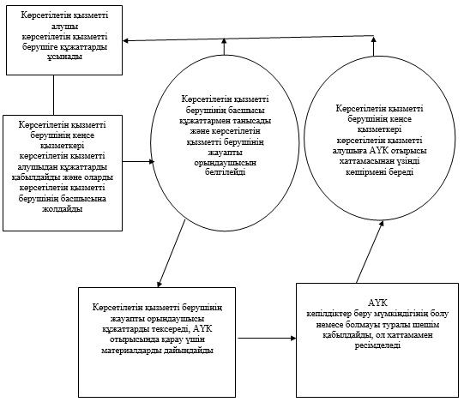
"
Бизнестің жол картасы-2020
бағдарламасы" шеңберінде сыйақы
мөлшерлемесін субсидиялауды беру"
мемлекеттік көрсетілетін
қызмет регламентіне
2-қосымша
"Бизнестің жол картасы-2020 бағдарламасы"
шеңберінде кепілдіктер беру"
мемлекеттік қызмет көрсетудің
бизнес-процестерінің
анықтамалығы
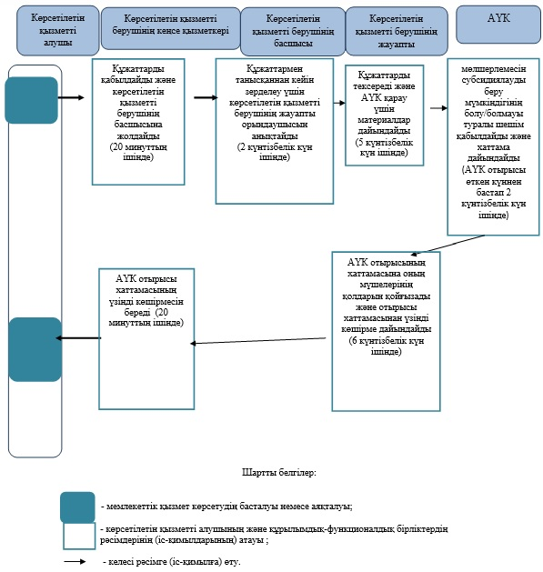
Батыс Қазақстан облысы әкімдігінің
2014 жылғы 22 шілдедегі № 192
қаулысымен бекітілген
"Моноқалаларды дамытудың 2012-2020 жылдарға
арналған бағдарламасы" шеңберінде гранттар беру"
мемлекеттік көрсетілетін қызмет
регламенті
1. Жалпы ережелер
1. "Моноқалаларды дамытудың 2012-2020 жылдарға арналған бағдарламасы" шеңберінде гранттар беру" мемлекеттік көрсетілетін қызмет (бұдан әрі – мемлекеттік көрсетілетін қызмет).
Мемлекеттік көрсетілетін қызмет Батыс Қазақстан облысы, Орал қаласы, Х. Чурин көшесі, 116 үй мекенжайы бойынша орналасқан "Батыс Қазақстан облысының кәсіпкерлік және индустриалдық-инновациялық даму басқармасы" мемлекеттік мекемесі (бұдан әрі – көрсетілетін қызметті беруші) Қазақстан Республикасы Үкіметінің 2014 жылғы 4 мамырдағы № 434 "Кәсіпкерлік қызметті қолдау саласындағы мемлекеттік көрсетілетін "Моноқалаларды дамытудың 2012-2020 жылдарға арналған бағдарламасы" шеңберінде гранттар беру" қызметтер стандарттарын бекіту туралы" қаулысымен бекітілген мемлекеттiк көрсетілетін қызмет стандарты (бұдан әрі – стандарт) негізінде көрсетіледі.
2. Көрсетілетін мемлекеттік қызметтің нысаны: қағаз түрінде.
3. Көрсетілетін мемлекеттік қызметтің нәтижесі - Аймақтық үйлестіру кеңесі отырысының хаттамасынан үзінді көшірме (бұдан әрі – АҮК отырысы хаттамасынан үзінді көшірме) немесе бас тарту туралы дәлелді жауап.
4. Мемлекеттік қызмет көрсету нәтижесін беру нысаны: қағаз түрінде.
5. Мемлекеттік қызмет жеке және заңды тұлғаларға (бұдан әрі – көрсетілетін қызметті алушы) тегін көрсетіледі.
2. Мемлекеттік қызмет көрсету процесінде
көрсетілетін қызметті берушінің құрылымдық
бөлімшелерінің (қызметкерлерінің)
іс-қимыл тәртібін сипаттау
6. Мемлекеттік қызмет көрсету бойынша рәсімді (іс-қимылды) бастауға көрсетілетін қызметті алушының өтініші негіздеме болып табылады.
7. Мемлекеттік қызмет көрсету процесінің құрамына кіретін әрбір рәсімнің (іс-қимылдың) мазмұны, оны орындаудың ұзақтығы:
1) көрсетілетін қызметті берушінің кеңсе қызметкері көрсетілетін қызметті алушыдан стандарттың 9-тармағында көрсетілген құжаттарды (бұдан әрі – құжаттар) қабылдайды және оларды көрсетілетін қызметті берушінің басшысына жолдайды (20 минут ішінде);
2) көрсетілетін қызметті берушінің басшысы құжаттармен танысқаннан кейін көрсетілетін қызмет берушінің жауапты орындаушысын анықтайды (2 күнтізбелік күн ішінде);
3) көрсетілетін қызметті берушінің жауапты орындаушысы құжаттарды тексеріп, Конкурстық комиссия отырысында қарастыру үшін құжаттарды немесе бас тарту туралы дәлелді жауапты дайындайды (3 күнтізбелік күн ішінде);
4) Конкурстық комиссия гранттар беру мүмкіндігінің болу немесе болмауы туралы шешім қабылдайды, ол хаттамамен ресімделеді (Конкурстық комиссия отырысы өткен күннен бастап 2 күнтізбелік күн ішінде);
5) көрсетілетін қызметті берушінің жауапты орындаушысы Конкурстық комиссия хаттамасын АҮК отырысында қарау үшін Аймақтық үйлестіру кеңесіне (бұдан әрі-АҮК) жолдайды (3 күнтізбелік күн ішінде);
6) АҮК гранттар беру мүмкіндігінің болу немесе болмауы туралы шешім қабылдайды, ол хаттамамен ресімделеді (АҮК отырысы өткен күннен бастап 2 күнтізбелік күн ішінде);
7) көрсетілетін қызметті берушінің басшысы АҮК отырысының хаттамасына оның мүшелерінің қолдарын қойғызады және АҮК отырысы хаттамасынан үзінді көшірме дайындайды (3 күнтізбелік күн ішінде);
8) көрсетілетін қызметті берушінің кеңсе қызметкері көрсетілетін қызметті алушыға хаттаманың үзінді көшірмесін береді (20 минут ішінде).
8. Келесі рәсімді (іс-қимылды) орындауды бастау үшін негіздеме болатын мемлекеттік қызмет көрсету бойынша рәсімдердің (іс-қимылдың) нәтижесі:
1) көрсетілетін қызметті беруші кеңсе қызметкерінің көрсетілетін қызметті алушыдан құжаттарды қабылдауы және оларды көрсетілетін қызметті берушіге жолдауы;
2) көрсетілетін қызметті беруші құжаттармен танысуы және көрсетілетін қызметті берушінің жауапты орындаушысын анықтауы;
3) көрсетілетін қызметті берушінің жауапты орындаушысының құжаттарды тексеруі, Конкурстық комиссия отырысында қарау үшін материалдарды немесе бас тарту туралы дәлелді жауапты дайындауы, көрсетілетін қызметті берушінің басшысына қол қоюға жолдауы;
4) Конкурстық комиссияның гранттар беру мүмкіндігінің болу немесе болмауы туралы шешім қабылдауы, ол хаттамамен ресімделеді;
5) көрсетілетін қызметті берушінің жауапты орындаушысының Конкурстық комиссия хаттамасын АҮК отырысында қарау үшін басқармаға жолдауы (5 күнтізбелік күн ішінде басқармаға жолдауы);
6) АҮК-нің гранттар беру мүмкіндігінің болу немесе болмауы туралы шешім қабылдауы, ол хаттамамен рәсімделеді;
7) АҮК мүшелерінің хаттамаға қол қоюы, басқарманың жауапты орындаушысының АҮК отырысы хаттамасынан үзінді көшірме дайындау;
8) көрсетілетін қызметті берушінің кеңсе қызметкері көрсетілетін қызметті алушыға АҮК отырысы хаттамасынан үзінді көшірмені беруі.
3. Мемлекеттік қызмет көрсету процесінде
көрсетілетін қызметті берушінің құрылымдылық
бөлімшелерінің (қызметкерлерінің)
өзара іс-қимыл тәртібін сипаттау
9. Мемлекеттік қызмет көрсету процесіне қатысатын көрсетілетін қызметті беруші мен басқарманың құрылымдық бөлімшелерінің (қызметкерлерінің) тізбесі:
1) көрсетілетін қызметті берушінің кеңсе қызметкері;
2) көрсетілетін қызметті берушінің басшысы
3) көрсетілетін қызметті берушінің жауапты орындаушысы;
4) Конкурстық комиссия;
5) АҮК.
10. Әрбір рәсімнің (іс-қимылдың) ұзақтығын көрсете отырып, құрылымдық бөлімшелер (қызметкерлер) арасындағы рәсімдердің (іс-қимылдардың) реттілігін сипаттау "Моноқалаларды дамытудың 2012-2020 жылдарға арналған бағдарламасы" шеңберінде гранттар беру" мемлекеттік көрсетілетін қызмет регламентінің (бұдан әрі-регламент) 1-қосымшасына сәйкес блок-схемамен сүйемелденеді.
11. Мемлекеттік қызмет көрсету процесінде рәсімдердің (іс-қимылдардың) реттілігін, көрсетілетін қызметті берушінің құрылымдық бөлімшелерінің (қызметкерлерінің) өзара іс-қимылдарының толық сипаттамасы осы регламенттің 2-қосымшасына сәйкес мемлекеттік қызмет көрсетудің бизнес-процестерінің анықтамалығында көрсетіледі.
12. Мемлекеттік қызметті көрсету мәселелері бойынша көрсетілетін қызметті берушінің, басқарманың және (немесе) оның лауазымды адамдарының шешімдеріне, әрекетіне (әрекетсіздігіне) шағымдану стандарттың 3 бөліміне сәйкес жүзеге асырылады.
"Моноқалаларды дамытудың 2012-2020
жылдарға арналған бағдарламасы"
шеңберінде гранттар беру"
мемлекеттік көрсетілетін
қызмет регламентіне
1-қосымша
Әрбір рәсімнің (іс-қимылдың) ұзақтығын
көрсете отырып, әрбір іс-қимылдың
(рәсімнің) өтуінің реттілігін сипаттау
блок-схемасы
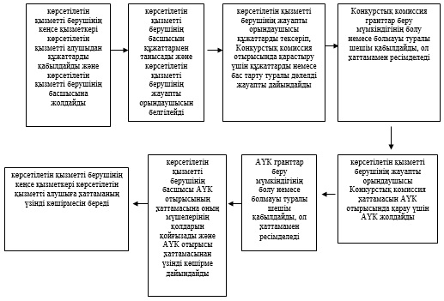
"Моноқалаларды дамытудың 2012-2020
жылдарға арналған бағдарламасы"
шеңберінде гранттар беру"
мемлекеттік көрсетілетін
қызмет регламентіне
2-қосымша
"Моноқалаларды дамытудың 2012-2020 жылдарға
арналған бағдарламасы" шеңберінде
гранттар беру" мемлекеттік қызмет
көрсетудің бизнес-процестерінің
анықтамалығы
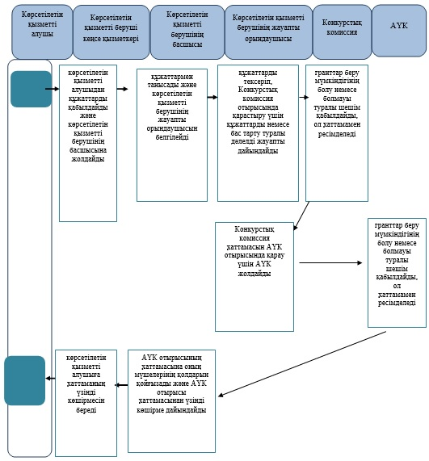
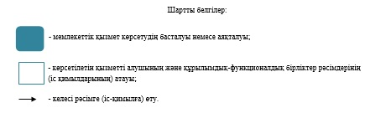
Батыс Қазақстан облысы әкімдігінің
2014 жылғы 22 шілдедегі № 192
қаулысымен бекітілген
"Моноқалаларды дамытудың 2012-2020 жылдарға
арналған бағдарламасы" шеңберінде өндірістік
(индустриялық) инфрақұрылымды дамыту бойынша
қолдау көрсету" мемлекеттік көрсетілетін қызмет
регламенті
1. Жалпы ережелер
1. "Моноқалаларды дамытудың 2012-2020 жылдарға арналған бағдарламасы" шеңберінде өндірістік (индустриялық) инфрақұрылымды дамыту бойынша қолдау көрсету" мемлекеттік көрсетілетін қызмет (бұдан әрі – мемлекеттік көрсетілетін қызмет).
Мемлекеттік көрсетілетін қызмет Батыс Қазақстан облысы, Орал қаласы, Х. Чурин көшесі, 116 үй мекенжайы бойынша орналасқан "Батыс Қазақстан облысының кәсіпкерлік және индустриалдық-инновациялық даму басқармасы" мемлекеттік мекемесі (бұдан әрі – көрсетілетін қызметті беруші) Қазақстан Республикасы Үкіметінің 2014 жылғы 4 мамырдағы № 434 "Кәсіпкерлік қызметті қолдау саласындағы мемлекеттік көрсетілетін қызметтер стандарттарын бекіту туралы" қаулысымен бекітілген "Моноқалаларды дамытудың 2012-2020 жылдарға арналған бағдарламасы" шеңберінде өндірістік (индустриялық) инфрақұрылымды дамыту бойынша қолдау көрсету" мемлекеттiк көрсетілетін қызмет стандарты (бұдан әрі – стандарт) негізінде көрсетіледі.
2. Көрсетілетін мемлекеттік қызметтің нысаны: қағаз түрінде.
3. Көрсетілетін мемлекеттік қызметтің нәтижесі - Аймақтық үйлестіру кеңесі отырысының хаттамасынан үзінді көшірме (бұдан әрі – АҮК отырысы хаттамасынан үзінді көшірме) немесе бас тарту туралы дәлелді жауап.
4. Мемлекеттік қызмет көрсету нәтижесін беру нысаны: қағаз түрінде.
5. Мемлекеттік қызмет жеке және заңды тұлғаларға (бұдан әрі – көрсетілетін қызметті алушы) тегін көрсетіледі.
2. Мемлекеттік қызмет көрсету процесінде
көрсетілетін қызметті берушінің құрылымдық
бөлімшелерінің (қызметкерлерінің)
іс-қимыл тәртібін сипаттау
6. Мемлекеттік қызмет көрсету бойынша рәсімді (іс-қимылды) бастауға көрсетілетін қызметті алушының өтініші негіздеме болып табылады.
7. Мемлекеттік қызмет көрсету процесінің құрамына кіретін әрбір рәсімнің (іс-қимылдың) мазмұны, оны орындаудың ұзақтығы:
1) көрсетілетін қызметті берушінің кеңсе қызметкері көрсетілетін қызметті алушыдан стандарттың 9-тармағында көрсетілген құжаттарды (бұдан әрі – құжаттар) қабылдайды және оларды көрсетілетін қызметті берушінің басшысына жолдайды (20 минут ішінде);
2) көрсетілетін қызметті берушінің басшысы құжаттармен танысқаннан кейін көрсетілетін қызмет берушінің жауапты орындаушысын анықтайды (2 күнтізбелік күн ішінде);
3) көрсетілетін қызметті берушінің жауапты орындаушысы құжаттарды тексеріп, АҮК қарастыру үшін құжаттарды немесе бас тарту туралы дәлелді жауапты дайындайды, көрсетілетін қызметті берушінің басшысына қол қоюға жолдайды (5 күнтізбелік күн ішінде);
4) АҮК өндірістік (индустриялық) инфрақұрылымды дамыту бойынша қолдау көрсету мүмкіндігінің болу немесе болмауы туралы шешім қабылдайды, ол хаттамамен ресімделеді (АҮК отырысы өткен күннен бастап 2 күнтізбелік күн ішінде);
5) көрсетілетін қызметті берушінің жауапты орындаушысы АҮК отырысының хаттамасына оның мүшелерінің қолдарын қойғызады және отырысы хаттамасынан үзінді көшірме дайындайды (6 күнтізбелік күн ішінде);
6) көрсетілетін қызметті берушінің кеңсе қызметкері көрсетілетін қызметті алушыға хаттаманың үзінді көшірмесін береді (20 минут ішінде);
8. Келесі рәсімді (іс-қимылды) орындауды бастау үшін негіздеме болатын мемлекеттік қызмет көрсету бойынша рәсімдердің (іс-қимылдың) нәтижесі:
1) көрсетілетін қызметті берушінің кеңсе қызметкерінің көрсетілетін қызметті алушыдан құжаттарды қабылдауы және оларды көрсетілетін қызметті берушінің басшысына жолдауы;
2) көрсетілетін қызметті беруші басшысының құжаттармен танысуы және көрсетілетін қызметті берушінің жауапты орындаушысын анықтауы;
3) көрсетілетін қызметті берушінің жауапты орындаушысының құжаттарды тексеруі, АҮК отырысында қарау үшін материалдарды немесе бас тарту туралы дәлелді жауапты дайындауы, көрсетілетін қызметті берушінің басшысына қол қоюға жолдауы;
4) АҮК өндірістік (индустриялық) инфрақұрылымды дамыту бойынша қолдау көрсету мүмкіндігінің болу немесе болмауы туралы шешім қабылдауы, ол хаттамамен ресімделеді;
5) АҮК мүшелерінің хаттамаға қол қоюы, көрсетілетін қызметті берушінің жауапты орындаушысының АҮК отырысы хаттамасынан үзінді көшірме дайындауы;
6) көрсетілетін қызметті берушінің кеңсе қызметкерінің көрсетілетін қызметті алушыға АҮК отырысы хаттамасынан үзінді көшірмені беруі.
3. Мемлекеттік қызмет көрсету процесінде
көрсетілетін қызметті берушінің құрылымдылық
бөлімшелерінің (қызметкерлерінің)
өзара іс-қимыл тәртібін сипаттау
9. Мемлекеттік қызмет көрсету процесіне қатысатын құрылымдық бөлімшелердің (қызметкерлерінің) тізбесі:
1) көрсетілетін қызметті берушінің кеңсе қызметкері;
2) көрсетілетін қызметті берушінің басшысы;
3) көрсетілетін қызметті берушінің жауапты орындаушысы;
4) АҮК.
10. Әрбір рәсімнің (іс-қимылдың) ұзақтығын көрсете отырып, құрылымдық бөлімшелер (қызметкерлер) арасындағы рәсімдердің (іс-қимылдардың) реттілігін сипаттау "Моноқалаларды дамытудың 2012-2020 жылдарға арналған бағдарламасы" шеңберінде өндірістік (индустриялық) инфрақұрылымды дамыту бойынша қолдау көрсету" мемлекеттік көрсетілетін қызмет регламентінің (бұдан әрі – регламент) 1-қосымшасына сәйкес блок-схемамен сүйемелденеді.
11. Мемлекеттік қызмет көрсету процесінде рәсімдердің (іс-қимылдардың) реттілігін, көрсетілетін қызметті берушінің құрылымдық бөлімшелерінің (қызметкерлерінің) өзара іс-қимылдарының толық сипаттамасы осы регламенттің 2-қосымшасына сәйкес мемлекеттік қызмет көрсетудің бизнес-процестерінің анықтамалығында көрсетіледі.
12. Мемлекеттік қызметті көрсету мәселелері бойынша көрсетілетін қызметті берушінің және (немесе) оның лауазымды адамдарының шешімдеріне, әрекетіне (әрекетсіздігіне) шағымдану стандарттың 3 бөліміне сәйкес жүзеге асырылады.
"Моноқалаларды дамытудың 2012-2020
жылдарға арналған бағдарламасы"
шеңберінде өндірістік (индустриялық)
инфрақұрылымды дамыту бойынша
қолдау көрсету" мемлекеттік
көрсетілетін қызмет регламентіне
1-қосымша
Әрбір рәсімнің (іс-қимылдың) ұзақтығын
көрсете отырып, әрбір іс-қимылдың
(рәсімнің) өтуінің реттілігін сипаттау
блок-схемасы
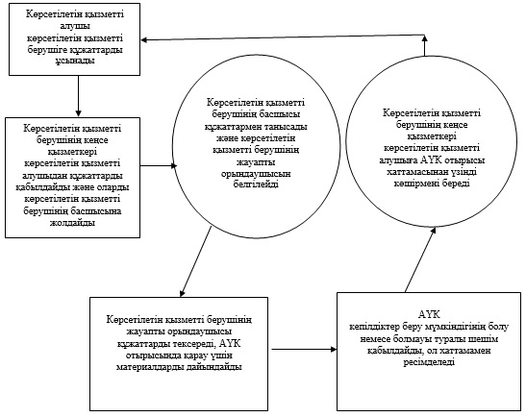
"Моноқалаларды дамытудың 2012-2020
жылдарға арналған бағдарламасы"
шеңберінде өндірістік (индустриялық)
инфрақұрылымды дамыту бойынша
қолдау көрсету" мемлекеттік
көрсетілетін қызмет регламентіне
2-қосымша
"Моноқалаларды дамытудың 2012-2020
жылдарға арналған бағдарламасы" шеңберінде
өндірістік (индустриялық) инфрақұрылымды
дамыту бойынша қолдау көрсету" мемлекеттік
қызмет көрсетудің бизнес-процестерінің
анықтамалығы
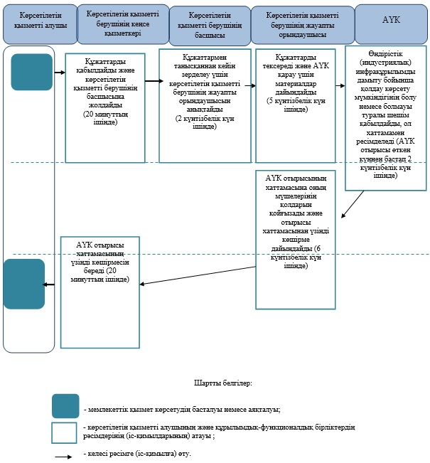,
Батыс Қазақстан облысы әкімдігінің
2014 жылғы 22 шілдедегі № 192
қаулысымен бекітілген
"Моноқалаларды дамытудың 2012-2020 жылдарға
арналған бағдарламасы" шеңберінде сыйақы
мөлшерлемесін субсидиялауды беру"
мемлекеттік көрсетілетін қызмет
регламенті
1. Жалпы ережелер
1. "Моноқалаларды дамытудың 2012-2020 жылдарға арналған бағдарламасы" шеңберінде сыйақы мөлшерлемесін субсидиялауды беру мемлекеттік көрсетілетін қызмет (бұдан әрі – мемлекеттік көрсетілетін қызмет).
Мемлекеттік көрсетілетін қызмет Батыс Қазақстан облысы, Орал қаласы, Х. Чурин көшесі, 116 үй мекенжайы бойынша орналасқан "Батыс Қазақстан облысының кәсіпкерлік және индустриалдық-инновациялық даму басқармасы" мемлекеттік мекемесі (бұдан әрі – көрсетілетін қызметті беруші) Қазақстан Республикасы Үкіметінің 2014 жылғы 4 мамырдағы № 434 "Кәсіпкерлік қызметті қолдау саласындағы мемлекеттік көрсетілетін қызметтер стандарттарын бекіту туралы" қаулысымен бекітілген "Моноқалаларды дамытудың 2012-2020 жылдарға арналған бағдарламасы" шеңберінде сыйақы мөлшерлемесін субсидиялауды беру мемлекеттiк көрсетілетін қызмет стандарты (бұдан әрі – стандарт) негізінде көрсетіледі.
2. Көрсетілетін мемлекеттік қызметтің нысаны: қағаз түрінде.
3. Көрсетілетін мемлекеттік қызметтің нәтижесі - Аймақтық үйлестіру кеңесі отырысының хаттамасынан үзінді көшірме (бұдан әрі – АҮК отырысы хаттамасынан үзінді көшірме) немесе бас тарту туралы дәлелді жауап.
4. Мемлекеттік қызмет көрсету нәтижесін беру нысаны: қағаз түрінде.
5. Мемлекеттік қызмет жеке және заңды тұлғаларға (бұдан әрі – көрсетілетін қызметті алушы) тегін көрсетіледі.
2. Мемлекеттік қызмет көрсету процесінде
көрсетілетін қызметті берушінің құрылымдық
бөлімшелерінің (қызметкерлерінің)
іс-қимыл тәртібін сипаттау
6. Мемлекеттік қызмет көрсету бойынша рәсімді (іс-қимылды) бастауға көрсетілетін қызметті алушының өтініші негіздеме болып табылады.
7. Мемлекеттік қызмет көрсету процесінің құрамына кіретін әрбір рәсімнің (іс-қимылдың) мазмұны, оны орындаудың ұзақтығы:
1) көрсетілетін қызметті берушінің кеңсе қызметкері көрсетілетін қызметті алушыдан стандарттың 9-тармағында көрсетілген құжаттарды (бұдан әрі – құжаттар) қабылдайды және оларды көрсетілетін қызметті берушінің басшысына жолдайды (20 минут ішінде);
2) көрсетілетін қызметті берушінің басшысы құжаттармен танысқаннан кейін көрсетілетін қызмет берушінің жауапты орындаушысын анықтайды (2 күнтізбелік күн ішінде);
3) көрсетілетін қызметті берушінің жауапты орындаушысы құжаттарды тексеріп, АҮК қарастыру үшін құжаттарды немесе бас тарту туралы дәлелді жауапты дайындайды, көрсетілетін қызметті берушінің басшысына қол қоюға жолдайды (5 күнтізбелік күн ішінде);
4) АҮК сыйақы мөлшерлемесін субсидиялауды беру мүмкіндігінің болу немесе болмауы туралы шешім қабылдайды, ол хаттамамен ресімделеді (АҮК отырысы өткен күннен бастап 2 күнтізбелік күн ішінде);
5) көрсетілетін қызметті берушінің жауапты орындаушысы АҮК отырысының хаттамасына оның мүшелерінің қолдарын қойғызады және отырысы хаттамасынан үзінді көшірме дайындайды (6 күнтізбелік күн ішінде);
6) көрсетілетін қызметті берушінің кеңсе қызметкері көрсетілетін қызметті алушыға хаттаманың үзінді көшірмесін береді (20 минут ішінде);
8. Келесі рәсімді (іс-қимылды) орындауды бастау үшін негіздеме болатын мемлекеттік қызмет көрсету бойынша рәсімдердің (іс-қимылдың) нәтижесі:
1) көрсетілетін қызметті берушінің кеңсе қызметкерінің көрсетілетін қызметті алушыдан құжаттарды қабылдауы және оларды көрсетілетін қызметті берушінің басшысына жолдауы;
2) көрсетілетін қызметті беруші басшысының құжаттармен танысуы және көрсетілетін қызметті берушінің жауапты орындаушысын анықтауы;
3) көрсетілетін қызметті берушінің жауапты орындаушысының құжаттарды тексеруі, АҮК отырысында қарау үшін материалдарды немесе бас тарту туралы дәлелді жауапты дайындауы, көрсетілетін қызметті берушінің басшысына қол қоюға жолдауы;
4) АҮК сыйақы мөлшерлемесін субсидиялауды беру мүмкіндігінің болу немесе болмауы туралы шешім қабылдауы, ол хаттамамен ресімделеді;
5) АҮК мүшелерінің хаттамаға қол қоюы, көрсетілетін қызметті берушінің жауапты орындаушысының АҮК отырысы хаттамасынан үзінді көшірме дайындауы;
6) көрсетілетін қызметті берушінің кеңсе қызметкерінің көрсетілетін қызметті алушыға АҮК отырысы хаттамасынан үзінді көшірмені беруі.
3. Мемлекеттік қызмет көрсету процесінде
көрсетілетін қызметті берушінің құрылымдылық
бөлімшелерінің (қызметкерлерінің)
өзара іс-қимыл тәртібін сипаттау
9. Мемлекеттік қызмет көрсету процесіне қатысатын құрылымдық бөлімшелердің (қызметкерлерінің) тізбесі:
1) көрсетілетін қызметті берушінің кеңсе қызметкері;
2) көрсетілетін қызметті берушінің басшысы;
3) көрсетілетін қызметті берушінің жауапты орындаушысы;
4) АҮК.
10. Әрбір рәсімнің (іс-қимылдың) ұзақтығын көрсете отырып, құрылымдық бөлімшелер (қызметкерлер) арасындағы рәсімдердің (іс-қимылдардың) реттілігін сипаттау "Моноқалаларды дамытудың 2012-2020 жылдарға арналған бағдарламасы" шеңберінде сыйақы мөлшерлемесін субсидиялауды беру" мемлекеттік көрсетілетін қызмет регламентінің (бұдан әрі – регламент) 1-қосымшасына сәйкес блок-схемамен сүйемелденеді.
11. Мемлекеттік қызмет көрсету процесінде рәсімдердің (іс-қимылдардың) реттілігін, көрсетілетін қызметті берушінің құрылымдық бөлімшелерінің (қызметкерлерінің) өзара іс-қимылдарының толық сипаттамасы осы регламенттің 2-қосымшасына сәйкес мемлекеттік қызмет көрсетудің бизнес-процестерінің анықтамалығында көрсетіледі.
12. Мемлекеттік қызметті көрсету мәселелері бойынша көрсетілетін қызметті берушінің және (немесе) оның лауазымды адамдарының шешімдеріне, әрекетіне (әрекетсіздігіне) шағымдану стандарттың 3 бөліміне сәйкес жүзеге асырылады.
"Моноқалаларды дамытудың 2012-2020
жылдарға арналған бағдарламасы"
шеңберінде сыйақы мөлшерлемесін
субсидиялауды беру" мемлекеттік
көрсетілетін қызмет регламентіне
1-қосымша
Әрбір рәсімнің (іс-қимылдың) ұзақтығын
көрсете отырып, әрбір іс-қимылдың
(рәсімнің) өтуінің реттілігін сипаттау
блок-схемасы
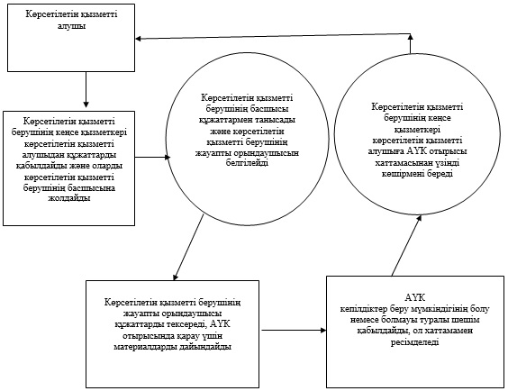
"Моноқалаларды дамытудың 2012-2020
жылдарға арналған бағдарламасы"
шеңберінде сыйақы мөлшерлемесін
субсидиялауды беру" мемлекеттік
көрсетілетін қызмет регламентіне
2-қосымша
"Моноқалаларды дамытудың 2012-2020
жылдарға арналған бағдарламасы" шеңберінде
сыйақы мөлшерлемесін субсидиялауды беру"
мемлекеттік қызмет көрсетудің
бизнес-процестерінің
анықтамалығы
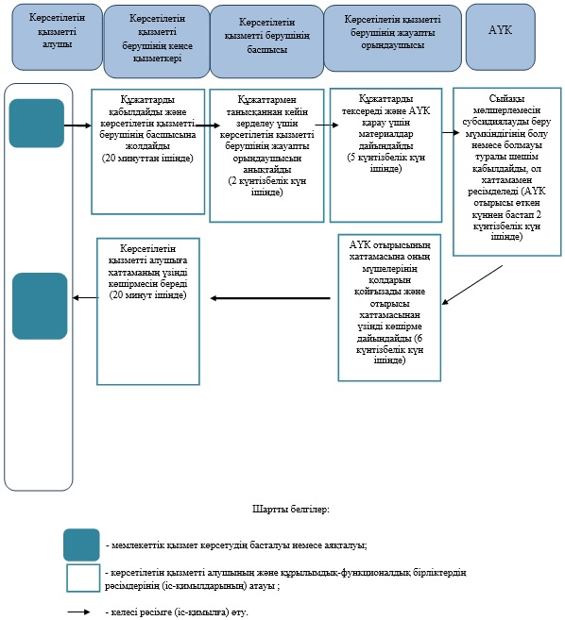

© 2012. Қазақстан Республикасы Әділет министрлігінің «Қазақстан Республикасының Заңнама және құқықтық ақпарат институты» ШЖҚ РМК

